Муниципальное Бюджетное Дошкольное
Образовательное Учреждение
детский сад «Берёзка»
р.п. Лысые Горы

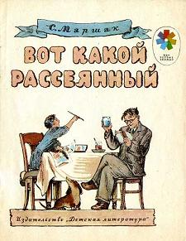

Первоначально намёки на будущего «Рассеянного» появились ещё в раннем произведении Маршака «Дураки», более того, первые наброски произведения были созданы в то же время, что и они. Прототипом собирательного образа послужил советский физико -химик И. А. Каблуков, который славился своей непрактичностью и рассеянностью.  Спустя два года, Маршак спасая из бедности в 1920-х годах поэта В. А. Пяста, помог ему получить аванс под будущую детскую книжку. Из-за того что Пяст не умел писать детские стихи, Маршак сам написал книгу под названием «Лев Петрович» и выпустил её под именем Пяста в 1926 году.  В 1928 году, в журнале «Пионер» выходит стихотворение Маршака «Случай на трамвае». Впоследствии этот рассказ станет частью будущего стихотворения.  Первоначально Маршак задумал наделить персонажа фамилией, играя с «обувной тематикой» — персонаж мог получить фамилии — Башмаков или Каблуков. | В произведении в юмористической форме рассказывается о поездке рассеянного человека с улицы Бассейной в Ленинграде, в Москву. Сначала он надевает вместо своей одежды чужую и совершенно неподходящие в качестве одежды вещи:  Вместо шапки на ходу  Он надел сковороду  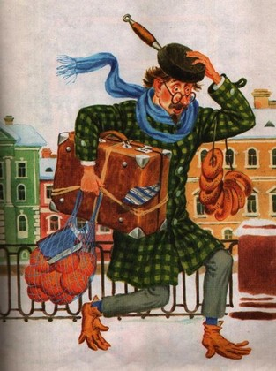  затем едет на вокзал, и в конце концов двое суток сидит в отцепленном вагоне полагая, что едет из Ленинграда в Москву:  Закричал он: «Что за шутки!  Еду я вторые сутки!  А приехал я назад?  А приехал в Ленинград?»  Рефреном произведения является фраза «Вот какой рассеянный, с улицы Бассейной». | Писатель Л. Пантелеев видел в «рассеянном» черты самого Маршака.  Корней Чуковский спустя четверть века после издания произведения вспоминал следующее:  «Популярность этого стихотворения огромна… Оно выдержало десятки изданий и переведено чуть ли не на все языки. Хотя Бассейной улицы уже давно нет в Ленинграде (её переименовали в улицу Некрасова), но выражение «рассеянный с Бассейной», сразу ставшее народной поговоркой, по-прежнему остается крылатым: его слышишь и в кино, и в трамвае, и в клубе:  — Эх ты, рассеянный с Бассейной!»  Также положительно была оценена работа художника Конашевича, работающего над иллюстрациями к изданию.  Молок Ю. А. отмечал, что иллюст-рации Конашевича словно оживляют картину происходящего. Искусствовед Э. З. Ганкина отнесла иллюстрации художника к классике советской детской книги, а само произведение назвала шедевром детской поэзии.

